О порядке и местах подачи заявлений на сдачу государственной итоговой аттестации по образовательным программам среднего общего образования, в том числе на сдачу единого государственного экзамена, в 2018 году
МИНИСТЕРСТВО ОБРАЗОВАНИЯ САРАТОВСКОЙ ОБЛАСТИ
ПРИКАЗ
от 30 ноября 2017 года N 2525
О порядке и местах подачи заявлений на сдачу государственной итоговой аттестации по образовательным программам среднего общего образования, в том числе на сдачу единого государственного экзамена, в 2018 году
В соответствии с пунктом 14 Порядка проведения государственной итоговой аттестации по образовательным программам среднего общего образования, утвержденного приказом Министерства образования и науки Российской Федерации от 26 декабря 2013 года N 1400,
ПРИКАЗЫВАЮ:
1. Утвердить Порядок регистрации на сдачу государственной итоговой аттестации по образовательным программам среднего общего образования, в том числе в форме единого государственного экзамена, в 2018 году (приложение N 1).
2. Определить:
2.1. местами регистрации на сдачу государственной итоговой аттестации по образовательным программам среднего общего образования в 2018 году - образовательные организации, в которых обучающиеся осваивают (осваивали) образовательные программы среднего общего образования:
для обучающихся Х-ХI (XII) классов, имеющих годовые отметки не ниже удовлетворительных по всем учебным предметам учебного плана за предпоследний год обучения (для участия в едином государственном экзамене по учебным предметам, освоение которых завершилось ранее);
для обучающихся XI (XII) классов, завершающих освоение образовательных программ среднего общего образования в данной образовательной организации;
для лиц, освоивших образовательные программы среднего общего образования в предыдущие годы, но получивших справку об обучении в образовательной организации (не имеющие академические задолженности, в том числе за итоговое сочинение (изложение), и в полном объеме выполнившие учебный план);
2.2. местами регистрации на сдачу государственной итоговой аттестации по образовательным программам среднего общего образования в 2018 году - организации, осуществляющие образовательную деятельность по имеющей государственную аккредитацию образовательной программе среднего общего образования:
для обучающихся, освоивших образовательные программы среднего общего образования в форме самообразования или семейного образования, либо обучающихся по не имеющей государственной аккредитации образовательной программе среднего общего образования;
для обучающихся по образовательным программам среднего профессионального образования, участвующих в государственной итоговой аттестации по образовательным программам среднего общего образования экстерном для получения аттестата о среднем общем образовании.
2.3. местом регистрации на сдачу единого государственного экзамена в 2018 году - государственное автономное учреждение Саратовской области "Региональный центр оценки качества образования" (приложение N 2):
для лиц, освоивших образовательные программы среднего общего образования в предыдущие годы и имеющих документ об образовании, подтверждающий получение среднего общего образования (или образовательные программы среднего (полного) общего образования - для лиц, получивших документ об образовании, подтверждающий получение среднего (полного) общего образования, до 1 сентября 2013 года);
для граждан, имеющих среднее общее образование, полученное в образовательных организациях иностранных государств;
для обучающихся по образовательным программам среднего профессионального образования;
для обучающихся, получающих среднее общее образование в иностранных образовательных организациях.
3. Государственному автономному учреждению Саратовской области "Региональный центр оценки качества образования" обеспечить прием заявлений на сдачу единого государственного экзамена в 2018 году от лиц, указанных в пункте 2.3. настоящего приказа, в соответствии с Порядком регистрации на сдачу государственной итоговой аттестации по образовательным программам среднего общего образования, в том числе в форме единого государственного экзамена, в 2018 году, утвержденным пунктом 1 настоящего приказа.
4. Руководителям государственных общеобразовательных учреждений, функции и полномочия учредителя в отношении которых осуществляет министерство образования Саратовской области:
4.1. обеспечить регистрацию обучающихся на сдачу государственной итоговой аттестации по образовательным программам среднего общего образования в 2018 году в соответствии с Порядком регистрации на сдачу государственной итоговой аттестации по образовательным программам среднего общего образования, в том числе единого государственного экзамена, в 2018 году, утвержденным пунктом 1 настоящего приказа;
4.2. разместить информацию об утверждении порядка и мест регистрации на сдачу государственной итоговой аттестации по образовательным программам среднего общего образования, в том числе в форме единого государственного экзамена, в 2018 году на сайте образовательной организации в сети Интернет.
5. Рекомендовать руководителям органов местного самоуправления, осуществляющих управление в сфере образования (по согласованию):
5.1. разместить информацию об утверждении порядка и мест регистрации на сдачу государственной итоговой аттестации по образовательным программам среднего общего образования, в том числе в форме единого государственного экзамена, в 2018 году на сайте органа местного самоуправления, осуществляющего управление в сфере образования, в сети Интернет;
5.2. организовать регистрацию обучающихся образовательных организаций, расположенных на территории муниципального района (городского округа), на сдачу государственной итоговой аттестации по образовательным программам среднего общего образования в 2018 году в соответствии с Порядком регистрации на сдачу государственной итоговой аттестации по образовательным программам среднего общего образования, в том числе единого государственного экзамена, в 2018 году, утвержденным пунктом 1 настоящего приказа.
6. Руководителям профессиональных образовательных организаций обеспечить информирование студентов об утверждении порядка и мест регистрации на сдачу государственной итоговой аттестации по образовательным программам среднего общего образования, в том числе в форме единого государственного экзамена, в 2018 году.
7. Рекомендовать руководителям образовательных организаций высшего образования (по согласованию) обеспечить информирование абитуриентов об утверждении порядка и мест регистрации на сдачу государственной итоговой аттестации по образовательным программам среднего общего образования, в том числе в форме единого государственного экзамена, в 2018 году.
8. Отделу аналитической и организационной работы министерства образования области в течение дня после издания:
8.1. направить копию настоящего приказа в министерство информации и печати Саратовской области для его официального опубликования;
8.2. разместить настоящий приказ на сайте министерства образования Саратовской области в сети Интернет.
9. Отделу государственной итоговой аттестации министерства образования области направить настоящий приказ:
9.1. в прокуратуру Саратовской области в течение трех дней после издания;
9.2. в Управление Министерства юстиции Российской Федерации по Саратовской области в течение семи дней после дня первого официального опубликования.
10. Контроль за исполнением настоящего приказа возложить на заместителя министра образования Саратовской области - начальника управления общего и дополнительного образования.
И.о. министра
И.В. Седова

Приложение N 1. Порядок регистрации на сдачу государственной итоговой аттестации по образовательным программам среднего общего образования, в том числе в форме единого государственного экзамена, в 2018 году
Приложение N 1
к приказу
министерства образования
Саратовской области
от 30.11.2017 N 2525
Порядок регистрации на сдачу государственной итоговой аттестации по образовательным программам среднего общего образования, в том числе в форме единого государственного экзамена, в 2018 году
I. Общие положения
1.1. Настоящий Порядок регистрации на сдачу государственной итоговой аттестации по образовательным программам среднего общего образования, в том числе в форме единого государственного экзамена, 2018 году (далее - Порядок) разработан в соответствии с Федеральным Законом от 29 декабря 2012 года N 273-ФЗ "Об образовании в Российской Федерации", Порядком проведения государственной итоговой аттестации по образовательным программам среднего общего образования, утвержденным приказом Министерства образования и науки Российской Федерации от 26 декабря 2013 года N 1400, и определяет правила регистрации на участие в государственной итоговой аттестации по образовательным программам среднего общего образования (далее - ГИА), в том числе в форме единого государственного экзамена (далее - ЕГЭ) на территории Саратовской области.
1.2. Действия настоящего Порядка распространяется на:
обучающихся Х-ХI (XII) классов, имеющих годовые отметки не ниже удовлетворительных по всем учебным предметам учебного плана за предпоследний год обучения (для участия в ЕГЭ по учебным предметам, освоение которых завершилось ранее);
обучающихся XI (XII) классов, завершающих освоение основных образовательных программ среднего общего образования;
лиц, освоивших основные образовательные программы среднего общего образования в предыдущие годы, но получивших справку об обучении в образовательной организации;
обучающихся, освоивших образовательные программы среднего общего образования в форме самообразования или семейного образования, либо обучающихся по не имеющей государственной аккредитации образовательной программе среднего общего образования;
обучающихся по образовательным программам среднего профессионального образования, участвующих в ГИА экстерном для получения аттестата о среднем общем образовании;
лиц, освоивших образовательные программы среднего общего образования в предыдущие годы и имеющих документ об образовании, подтверждающий получение среднего общего образования (или образовательные программы среднего (полного) общего образования - для лиц, получивших документ об образовании, подтверждающий получение среднего (полного) общего образования, до 1 сентября 2013 года); граждан, имеющих среднее общее образование, полученное в образовательных организациях иностранных государств (далее вместе - выпускники прошлых лет);
обучающихся по образовательным программам среднего профессионального образования;
обучающихся, получающих среднее общее образование в иностранных образовательных организациях.
1.3. Лица, желающие принять участие в ГИА, в том числе в форме ЕГЭ, имеют право подать заявление о регистрации на сдачу ЕГЭ только по одному из возможных мест регистрации.
II. Регистрация на сдачу ГИА в досрочный и основной периоды проведения ГИА в образовательных организациях
2.1. Категория лиц, регистрация которых осуществляется в образовательных организациях, реализующих программы среднего общего образования (далее - образовательные организации) на сдачу ГИА:
обучающиеся X - XI (XII) классов, имеющие годовые отметки не ниже удовлетворительных по всем учебным предметам учебного плана за предпоследний год обучения (для участия в едином государственном экзамене по учебным предметам, освоение которых завершилось ранее);
обучающиеся XI (XlI) классов, завершающих освоение основных образовательных программам среднего общего образования;
лица, освоившие основные образовательные программы среднего общего образования в предыдущие годы, но получившие справку об обучении в образовательной организации;
2.2. Обучающиеся по образовательным программам среднего профессионального образования, участвующие в ГИА экстерном для получения аттестата о среднем общем образовании, регистрируются на сдачу ГИА в образовательной организации, в которую они зачислены для прохождения промежуточной и государственной итоговой аттестаций.
2.3. Обучающиеся, освоившие образовательную программу среднего общего образования в форме самообразования или семейного образования, либо обучающиеся по не имеющей государственной аккредитации образовательной программе среднего общего образования, регистрируются на сдачу ГИА в организации, осуществляющей образовательную деятельность по имеющей государственную аккредитацию образовательной программе среднего общего образования, в которую они зачислены для прохождения промежуточной и государственной итоговой аттестаций.
2.4. Срок подачи заявления на сдачу ГИА - до 1 февраля 2018 года (включительно).
2.5. После 1 февраля заявление об участии в ГИА обучающихся принимается по решению государственной экзаменационной комиссии Саратовской области по проведению государственной итоговой аттестации по образовательным программам среднего общего образования (далее - ГЭК) только при наличии у заявителя уважительных причин (болезни или иных обстоятельств, подтвержденных документально) не позднее чем за две недели до начала экзаменов.
2.6. Заявление на сдачу ГИА подается обучающимся лично на основании документа, удостоверяющего его личность, или его родителями (законными представителями) на основании документа, удостоверяющего их личность, или уполномоченными лицами на основании документа, удостоверяющего их личность, и оформленной в установленном порядке доверенности.
2.7. Обучающиеся с ограниченными возможностями здоровья при подаче заявления на сдачу ГИА предоставляют копию рекомендаций психолого-медико-педагогической комиссии, а обучающиеся дети-инвалиды и инвалиды - оригинал или заверенную в установленном порядке копию справки, подтверждающей факт установления инвалидности, выданной федеральным государственным учреждением медико-социальной экспертизы.
2.8. Дети-инвалиды и инвалиды, которым необходимо проведение ГИА на дому, при подаче заявления на сдачу ГИА предоставляют копию рекомендаций психолого-медико-педагогической комиссии.
2.9. Заявление на сдачу ГИА подается по форме в соответствии с приложениями N 1, N 2 к настоящему Порядку.
2.10. Прием и регистрация заявлений на сдачу ГИА осуществляется лицом, ответственным за прием и регистрацию заявлений, назначенным приказом руководителя образовательной организации.
2.11. Заявление на сдачу ГИА подлежит обязательной регистрации в день подачи заявления в журнале регистрации заявлений на сдачу ГИА в 2018 году по форме в соответствии с приложением N 3 к настоящему Порядку.
2.12. На заявлении делается отметка о номере и дате его регистрации.
2.13. Журнал регистрации заявлений на сдачу ГИА в 2018 году нумеруется, брошюруется, скрепляется печатью образовательной организации.
2.14. Лицом, ответственным за прием и регистрацию заявлений, выдается участнику ГИА/родителям (законным представителям)/уполномоченному лицу для ознакомления под роспись Памятка о правилах проведения ГИА в 2018 году в двух экземплярах по форме согласно приложению N 4 к настоящему Порядку. Второй экземпляр Памятки о правилах проведения ГИА в 2018 году, с подписью участника ГИА/родителей (законных представителей)/уполномоченного лица, остается у лица, ответственного за прием и регистрацию заявлений на сдачу ГИА.
III. Регистрация на сдачу ЕГЭ в досрочный и основной периоды в государственном автономном учреждении Саратовской области "Региональный центр оценки качества образования"
3.1. Категория лиц, регистрация заявлений которых на сдачу ЕГЭ проводится в государственном автономном учреждении Саратовской области "Региональный центр оценки качества образования" (далее - РЦОКО):
выпускники прошлых лет;
обучающиеся по образовательным программам среднего профессионального образования; обучающиеся, получающие среднее общее образование в иностранных образовательных организациях.
3.2. Сроки подачи заявления на сдачу ЕГЭ:
3.2.1. от выпускников прошлых лет, обучающихся по образовательным программам среднего профессионального образования, обучающихся, получающих среднее общее образование в иностранных образовательных организациях, - до 1 февраля 2018 года (включительно);
3.2.2. от выпускников прошлых лет - военнослужащих, проходящих военную службу по призыву и по контракту, поступающих на обучение в военные образовательные организации высшего образования, расположенные на территории Саратовской области, - не позднее чем за две недели до начала проведения соответствующего экзамена (соответствующих экзаменов);
3.3. После 1 февраля заявление об участии в ЕГЭ от выпускников прошлых лет, лиц, обучающихся по образовательным программам среднего профессионального образования, а также обучающихся, получающих среднее общее образование в иностранных образовательных организациях, принимается по решению ГЭК только при наличии у заявителя уважительных причин (болезни или иных обстоятельств, подтвержденных документально) не позднее чем за две недели до начала экзаменов.
3.4. Заявление на сдачу ЕГЭ подается по форме:
3.4.1. от выпускников прошлых лет согласно приложению N 5 к настоящему Порядку;
3.4.2. от обучающихся по образовательным программам среднего профессионального образования, и от обучающихся, получающих среднее общее образование в иностранных образовательных организациях, согласно приложению N 6 к настоящему Порядку.
3.5. Прием и регистрация заявлений на сдачу ЕГЭ осуществляется лицом, ответственным за прием и регистрацию заявлений на сдачу ЕГЭ, назначенным приказом руководителя РЦОКО.
3.6. Заявление на сдачу ЕГЭ подлежит обязательной регистрации в день подачи заявления в журнале регистрации заявлений на сдачу ЕГЭ в 2018 году по форме согласно приложению N 7 к настоящему Порядку.
3.7. На заявлении делается отметка о номере и дате его регистрации.
3.8. Журнал регистрации заявлений на сдачу ЕГЭ нумеруется, брошюруется, скрепляется печатью РЦОКО.
3.9. Подача заявления на сдачу ЕГЭ осуществляется по желанию заявителя:
3.9.1. лично лицом, планирующим принять участие в ЕГЭ, на основании документа, удостоверяющего его личность, или его родителями (законными представителями) на основании документа, удостоверяющего их личность, или уполномоченными лицами на основании документа, удостоверяющего их личность, и оформленной в установленном порядке доверенности.
При подаче заявления представляются следующие документы:
для выпускников прошлых лет - документ, удостоверяющий личность, и оригинал документа об образовании (оригинал иностранного документа об образовании предъявляется с заверенным в установленном порядке переводом с иностранного языка);
для обучающихся по образовательным программам среднего профессионального образования, и обучающихся, получающих среднее общее образование в иностранных образовательных организациях, - документ, удостоверяющий личность, и справка из образовательной организации, в которой они проходят обучение, подтверждающая освоение образовательных программ среднего общего образования или завершение освоения образовательных программ среднего общего образования в текущем учебном году (оригинал справки предъявляется обучающимся, получающим среднее общее образование в иностранной образовательной организации, с заверенным в установленном порядке переводом с иностранного языка).
При подаче заявления предоставляются документы, подтверждающие право на создание особых условий (при наличии).
Лицом, ответственным за прием и регистрацию заявлений на сдачу ЕГЭ, выдается на руки заявителю Памятка о правилах проведения ЕГЭ в 2018 году (в двух экземплярах) и Уведомление о регистрации заявления на сдачу ЕГЭ по форме согласно приложениям N 8 и N 9 к настоящему Порядку.
Второй экземпляр Памятки о правилах проведения ГИА в 2018 году, с подписью заявителя, остается у лица, ответственного за прием и регистрацию заявлений на сдачу ЕГЭ;
3.9.2. путем направления заявления на ЕГЭ, а также копий документов, указанных в пункте 3.9.1. настоящего Порядка, через операторов почтовой связи общего пользования (по почте). Письмо должно содержать опись вложения.
3.10. Документы, направленные по почте, принимаются РЦОКО при их поступлении не позднее сроков, установленных пунктом 3.2. настоящего Порядка.
Подтверждением получения документов для рассмотрения является почтовое уведомление и опись вложения.
3.11. Категория лиц, указанная в пункте 3.1. настоящего Порядка, при подаче заявления на сдачу ЕГЭ, вправе использовать образец заявления, размещенный на сайте министерства образования Саратовской области.
3.12. РЦОКО еженедельно, нарастающим итогом размещает на официальном сайте в сети Интернет списки лиц, подавших заявление о регистрации на сдачу ЕГЭ в досрочный период, с указанием результатов рассмотрения заявления и выбранных предметов при принятии решения о регистрации на сдачу ЕГЭ.
IV. Сбор исходных сведений об участниках ГИА
4.1. Сведения об участниках ГИА вносятся РЦОКО в региональную информационную систему обеспечения проведения государственной итоговой аттестации обучающихся, освоивших основные образовательные программы среднего общего образования (далее - РИС ГИА) в соответствии с графиком внесения сведений в РИС ГИА, установленным Федеральной службой по надзору в сфере образования и науки (далее - график внесения сведений в РИС ГИА).
4.2. Сведения в РЦОКО об участниках ГИА, перечисленных в пунктах 2.1. - 2.3. настоящего Порядка, предоставляют органы местного самоуправления, осуществляющие управление в сфере образования (далее - органы управления образованием), и (или) образовательные организации, функции и полномочия учредителя в отношении которых осуществляет министерство образования области, в соответствии с графиком внесения сведений в РИС ГИА.
4.3. До момента передачи сведений в РЦОКО об участниках ГИА лица, ответственные за предоставление сведений об участниках ГИА в органах управления образованием и (или) в образовательных организациях, функции и полномочия учредителя в отношении которых осуществляет министерство образования области, обеспечивают:
4.3.1. выгрузку из РИС ГИА форм СБ-04 "Регистрация на экзамен ЕГЭ. Выверка", "Регистрация на экзамен ГВЭ. Другое. Выверка" (далее - форма СБ-04) согласно приложениям N 10 и N 11 к настоящему Порядку;
4.3.2. проверку участниками ГИА данных, внесенных в поля формы, с подтверждением правильности внесенной информации их личной подписью;
4.3.3. внесение корректировки в РИС ГИА в случае обнаружения участником ГИА ошибки в его персональных данных и (или) в информации о выборе экзаменов для сдачи ГИА, внесенных в форму СБ-04;
4.3.4. передачу форм СБ-04 в РЦОКО посредством защищенной сети (образовательные организации, функции и полномочия учредителя в отношении которых осуществляет министерство образования области, при отсутствии защищенной сети -посредством Flash-носителя).
Приложение N 1 к Порядку. Заявление
Приложение N 1
к Порядку регистрации на сдачу
государственной итоговой аттестации
по образовательным программам среднего
общего образования, в том числе в форме
единого государственного экзамена,
в 2018 году
Заявление
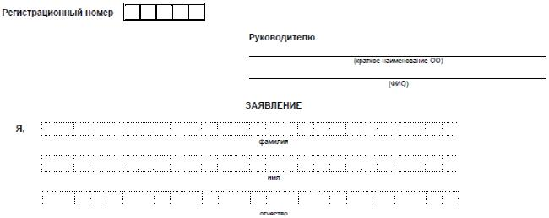
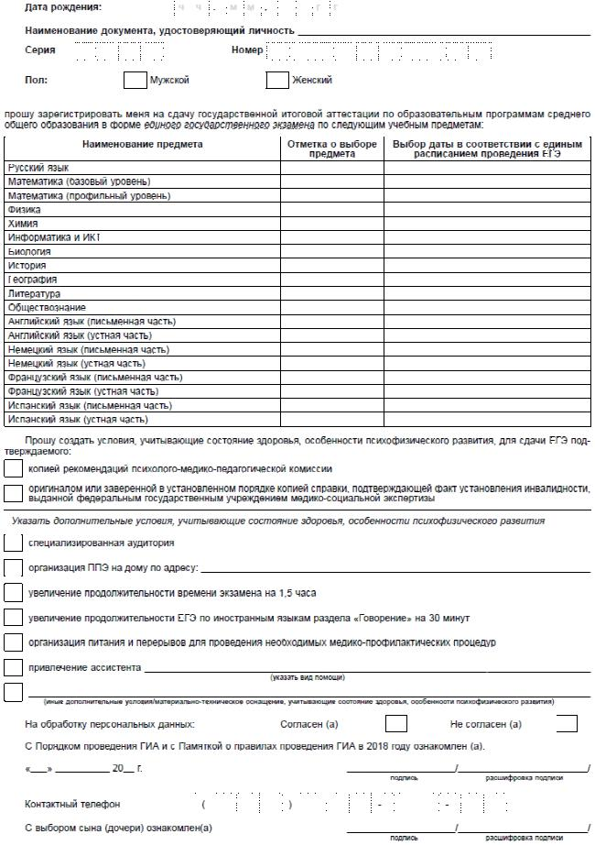

Приложение N 2 к Порядку. Заявление
Приложение N 2
к Порядку регистрации на сдачу
государственной итоговой аттестации
по образовательным программам среднего
общего образования, в том числе в форме
единого государственного экзамена,
в 2018 году
Заявление
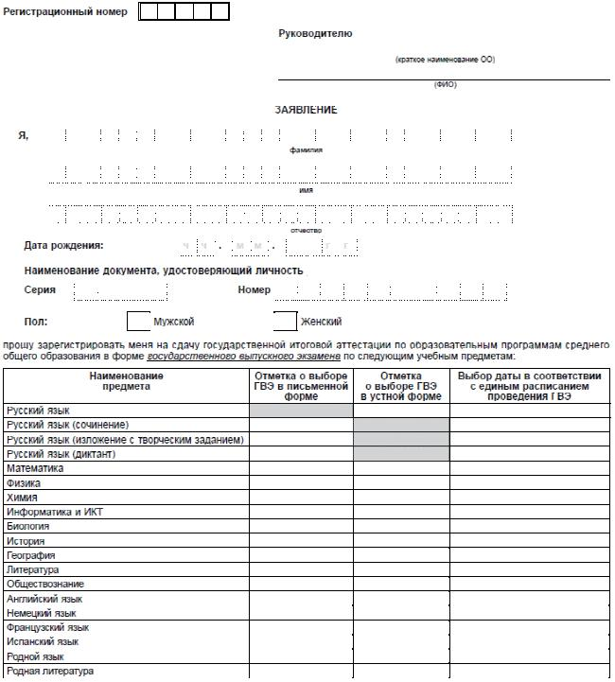
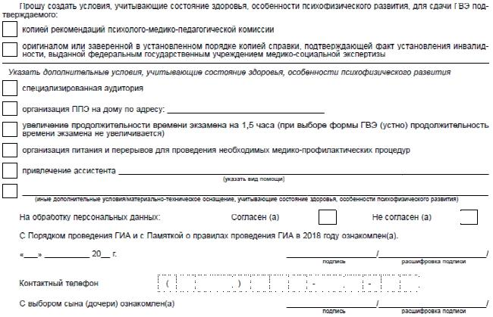

Приложение N 3 к Порядку. Журнал регистрации заявлений на сдачу государственной итоговой аттестации по образовательным программам среднего общего образования в 2018 году
Приложение N 3
к Порядку регистрации на сдачу
государственной итоговой аттестации
по образовательным программам среднего
общего образования, в том числе в форме
единого государственного экзамена,
в 2018 году
Журнал регистрации заявлений на сдачу государственной итоговой аттестации по образовательным программам среднего общего образования в 2018 году
Регистрационный номер заявления | Дата принятия заявления | Фамилия, имя, отчество заявителя | Выбранная форма ГИА (ЕГЭ, ГВЭ) | Личная подпись заявителя | Личная подпись лица, ответственного за прием заявления

Приложение N 4 к Порядку. Памятка о правилах проведения ГИА в 2018 году (для ознакомления участников ГИА и их родителей (законных представителей)/уполномоченных лиц под подпись)
Приложение N 4
к Порядку регистрации на сдачу
государственной итоговой аттестации
по образовательным программам среднего
общего образования, в том числе в форме
единого государственного экзамена,
в 2018 году
Памятка о правилах проведения ГИА в 2018 году (для ознакомления участников ГИА и их родителей (законных представителей)/уполномоченных лиц под подпись)
Общая информация о порядке проведения ГИА
1. В целях обеспечения безопасности, порядка и предотвращения фактов нарушения Порядка проведения государственной итоговой аттестации по образовательным программам среднего общего образования, утвержденного приказом Министерства образования и науки Российской Федерации от 26 декабря 2013 года N 1400 (далее - Порядок проведения ГИА) пункты проведения экзаменов (далее - ППЭ) оборудуются стационарными и (или) переносными металлоискателями; штаб ППЭ и аудитории ППЭ оборудуются средствами видеонаблюдения; по решению государственной экзаменационной комиссии Саратовской области по проведению государственной итоговой аттестации по образовательным программам среднего общего образования (далее - ГЭК) ППЭ оборудуются системами подавления сигналов подвижной связи.
2. ГИА по всем учебным предметам начинается в 10.00 по местному времени.
3. Результаты экзаменов по каждому учебному предмету утверждаются, изменяются и (или) аннулируются председателем ГЭК. Изменение результатов возможно в случае проведения перепроверки экзаменационных работ. О проведении перепроверки сообщается дополнительно. Аннулирование результатов возможно в случае выявления нарушений Порядка проведения ГИА.
4. Результаты ГИА признаются удовлетворительными в случае если участник ГИА по обязательным учебным предметам (за исключением ГВЭ и ЕГЭ по математике базового уровня) набрал количество баллов не ниже минимального, определяемого Федеральной службой по надзору в сфере образования и науки, а при сдаче ГВЭ и ЕГЭ по математике базового уровня получил отметку не ниже удовлетворительной (три балла).
Результаты ГИА в течение одного рабочего дня утверждаются председателем ГЭК. После утверждения результаты ГИА в течение одного рабочего дня передаются в образовательные организации, а также органы местного самоуправления, осуществляющие управление в сфере образования, для последующего ознакомления участников ГИА с полученными ими результатами экзаменов.
Информация об утверждении результатов ЕГЭ по каждому учебному предмету размещается на официальном сайте министерства образования Саратовской области http://minobr.saratov.gov.ru/.
Ознакомление участников ГИА с утвержденными председателем ГЭК результатами экзаменов по учебному предмету осуществляется в течение одного рабочего дня со дня их передачи в образовательные организации, а также органы местного самоуправления, осуществляющие управление в сфере образования. Указанный день считается официальным днем объявления результатов.
5. Результаты ЕГЭ при приеме на обучение по программам бакалавриата и программам специалитета действительны четыре года, следующих за годом получения таких результатов.
Обязанности участника ГИА
6. В день экзамена участник ГИА должен прибыть в ППЭ не менее чем за 45 минут до его начала. Вход участников ГИА в ППЭ начинается с 09.00 по местному времени.
7. Допуск участников ГИА в ППЭ осуществляется при наличии у них документов, удостоверяющих их личность, и при наличии их в списках распределения в данный ППЭ.
8. Если участник ЕГЭ опоздал на экзамен (но не более чем на два часа от начала проведения экзамена), он допускается к сдаче ГИА в установленном порядке, при этом время окончания экзамена не продлевается, о чем сообщается участнику ГИА.
В случае проведения ГИА по иностранным языкам (письменная часть, раздел "Аудирование") допуск опоздавших участников в аудиторию после включения аудиозаписи не осуществляется (за исключением, если в аудитории нет других участников или, если участники в аудитории завершили прослушивание аудиозаписи). Персональное аудирование для опоздавших участников не проводится (за исключением, если в аудитории нет других участников экзамена).
Повторно общий инструктаж для опоздавших участников ГИА не проводится. Организаторы предоставляют необходимую информацию для заполнения регистрационных полей бланков ГИА.
9. В случае отсутствия по объективным причинам у обучающегося документа, удостоверяющего личность, он допускается в ППЭ после письменного подтверждения его личности сопровождающим от образовательной организации.
10. В день проведения экзамена (в период с момента входа в ППЭ и до окончания экзамена) в ППЭ участникам ГИА запрещается иметь при себе уведомление о регистрации на экзамены (необходимо оставить в месте для хранения личных вещей, которое организовано до входа в ППЭ, или отдать сопровождающему от образовательной организации), средства связи, электронно-вычислительную технику, фото-, аудио- и видеоаппаратуру, справочные материалы, письменные заметки и иные средства хранения и передачи информации.
Во время проведения экзамена участникам ГИА запрещается выносить из аудиторий письменные заметки и иные средства хранения и передачи информации, из ППЭ и аудиторий ППЭ запрещается выносить экзаменационные материалы, в том числе контрольные измерительные материалы (далее - КИМ) и черновики на бумажном или электронном носителях, фотографировать экзаменационные материалы.
Рекомендуется взять с собой на экзамен только необходимые вещи:
документ, удостоверяющий личность;
черную гелевую, капиллярную ручку;
специальные технические средства (для участников ЕГЭ с ОВЗ, детей-инвалидов, инвалидов);
лекарства и питание (при необходимости);
средства обучения и воспитания: по математике - линейка; по физике - линейка и непрограммируемый калькулятор; по химии - непрограммируемый калькулятор; по географии - линейка, транспортир и непрограммируемый калькулятор.
Иные личные вещи участники ГИА обязаны оставить в специально выделенном в здании (комплексе зданий), где расположен ППЭ, до входа в ППЭ месте (помещении) для хранения личных вещей участников ГИА. Указанное место для личных вещей участников ГИА организуется до установленной рамки стационарного металлоискателя или до места проведения уполномоченными лицами работ с использованием переносного металлоискателя.
11. Участники ГИА занимают рабочие места в аудитории в соответствии со списками распределения. Изменение рабочего места запрещено.
12. Во время экзамена участникам ГИА запрещается общаться друг с другом, свободно перемещаться по аудитории и ППЭ, выходить из аудитории без разрешения организатора.
При выходе из аудитории во время экзамена участник ГИА должен оставить экзаменационные материалы, черновики и письменные принадлежности на рабочем столе.
13. Участники ГИА, допустившие нарушение указанных требований или иные нарушения Порядка проведения ГИА, удаляются с экзамена. По данному факту лицами, ответственными за проведение ГИА в ППЭ, составляется акт, который передается на рассмотрение председателю ГЭК. Если факт нарушения участником ГИА Порядка проведения ГИА подтверждается, председатель ГЭК принимает решение об аннулировании результатов участника ГИА по соответствующему учебному предмету.
14. Экзаменационная работа выполняется гелевой, капиллярной ручкой с чернилами черного цвета. Экзаменационные работы, выполненные другими письменными принадлежностями, не обрабатываются и не проверяются.
Права участника ГИА
15. Участник ГИА может при выполнении работы использовать черновики со штампом государственного автономного учреждения Саратовской области "Региональный центр оценки качества образования", и делать пометки в КИМ.
Внимание! Черновики и КИМ не проверяются и записи в них не учитываются при обработке.
16. Участник ГИА, который по состоянию здоровья или другим объективным причинам не может завершить выполнение экзаменационной работы, имеет право досрочно сдать экзаменационные материалы и покинуть аудиторию. В этом случае участник ГИА в сопровождении организатора проходит в медицинский кабинет, куда приглашается член ГЭК. В случае подтверждения медицинским работником ухудшения состояния здоровья участника ГИА и при его согласии досрочно завершить экзамен составляется акт о досрочном завершении экзамена по объективным причинам. В дальнейшем участник ГИА по решению председателя ГЭК сможет сдать экзамен по данному предмету в дополнительные сроки.
17. Участники ГИА, досрочно завершившие выполнение экзаменационной работы, могут покинуть ППЭ. Организаторы принимают у них все экзаменационные материалы.
18. В случае если обучающийся получил неудовлетворительный результат по одному из обязательных учебных предметов (русский язык или математика), он допускается повторно к ГИА по данному учебному предмету в текущем году в дополнительные сроки (не более одного раза).
Обучающимся, получившим неудовлетворительный результат по учебным предметам по выбору, предоставляется право пройти ГИА по соответствующим учебным предметам не ранее чем через год в сроки и формах, установленных Порядком проведения ГИА.
19. Обучающимся, не прошедшим ГИА или получившим на ГИА неудовлетворительные результаты более чем по одному обязательному учебному предмету, либо получившим повторно неудовлетворительный результат по одному из этих предметов на ГИА в дополнительные сроки, предоставляется право пройти ГИА по соответствующим учебным предметам не ранее 1 сентября текущего года в сроки и в формах, установленных Порядком проведения ГИА. Для прохождения повторной ГИА обучающиеся восстанавливаются в организации, осуществляющей образовательную деятельность, на срок, необходимый для прохождения ГИА.
20. Участник ГИА имеет право подать апелляцию о нарушении установленного Порядка проведения ГИА и (или) о несогласии с выставленными баллами в конфликтную комиссию.
Конфликтная комиссия не рассматривает апелляции по вопросам содержания и структуры заданий по учебным предметам, а также по вопросам, связанным с оцениванием результатов выполнения заданий экзаменационной работы с кратким ответом, нарушением обучающимся требований настоящего Порядка проведения ГИА и неправильным оформлением экзаменационной работы.
Участники ГИА заблаговременно информируются о времени, месте и порядке рассмотрения апелляций.
Обучающийся и (или) его родители (законные представители) при желании присутствуют при рассмотрении апелляции.
21. Апелляцию о нарушении установленного Порядка проведения ГИА участник ГИА подает в день проведения экзамена члену ГЭК, не покидая ППЭ.
При рассмотрении апелляции о нарушении установленного Порядка проведения ГИА конфликтная комиссия рассматривает апелляцию и заключение о результатах проверки и выносит одно из решений:
об отклонении апелляции;
об удовлетворении апелляции.
При удовлетворении апелляции результат экзамена, по процедуре которого участником ГИА была подана апелляция, аннулируется и участнику ГИА предоставляется возможность сдать экзамен по учебному предмету в иной день, предусмотренный единым расписанием проведения ЕГЭ (ГВЭ).
22. Апелляция о несогласии с выставленными баллами подается в течение двух рабочих дней после официального дня объявления результатов экзамена по соответствующему учебному предмету. Обучающиеся подают апелляцию о несогласии с выставленными баллами в образовательную организацию, которой они были допущены к ГИА.
При рассмотрении апелляции о несогласии с выставленными баллами конфликтная комиссия запрашивает распечатанные изображения экзаменационной работы, электронные носители, содержащие файлы с цифровой аудиозаписью устных ответов участников ГИА, копии протоколов проверки экзаменационной работы предметной комиссией и КИМ участников ГИА, подавших апелляцию.
Указанные материалы предъявляются участникам ГИА (в случае его присутствия при рассмотрении апелляции).
До заседания конфликтной комиссии по рассмотрению апелляции о несогласии с выставленными баллами конфликтная комиссия устанавливает правильность оценивания экзаменационной работы участника ГИА, подавшего апелляцию. Для этого к рассмотрению апелляции привлекаются эксперты предметной комиссии по соответствующему учебному предмету. В случае если эксперты не дают однозначного ответа о правильности оценивания экзаменационной работы конфликтная комиссия обращается в Комиссию по разработке КИМ по соответствующему учебному предмету с запросом о разъяснениях по критериям оценивания. По результатам рассмотрения апелляции о несогласии с выставленными баллами конфликтная комиссия принимает решение об отклонении апелляции и сохранении выставленных баллов (отсутствие технических ошибок и ошибок оценивания экзаменационной работы) или об удовлетворении апелляции и изменении баллов (наличие технических ошибок и (или) ошибок оценивания экзаменационной работы). Баллы могут быть изменены как в сторону повышения, так и в сторону понижения.
Апелляции о нарушении установленного Порядка проведения ГИА и (или) о несогласии с выставленными баллами могут быть отозваны участниками ГИА по их собственному желанию. Для этого участник ГИА пишет заявление об отзыве, поданной им апелляции. Обучающиеся подают соответствующее заявление в письменной форме в образовательные организации, которыми они были допущены в установленном порядке к ГИА.
В случае отсутствия заявления об отзыве, поданной апелляции, и неявки участника ГИА на заседание конфликтной комиссии, на котором рассматривается апелляция, конфликтная комиссия рассматривает его апелляцию в установленном порядке.
Данная информация была подготовлена в соответствии со следующими нормативными правовыми документами, регламентирующими проведение ГИА:
1. Федеральным законом от 29 декабря 2012 года N 273-ФЗ "Об образовании в Российской Федерации".
2. Постановлением Правительства Российской Федерации от 31 августа 2013 года N 755 "О федеральной информационной системе обеспечения проведения государственной итоговой аттестации обучающихся, освоивших основные образовательные программы основного общего и среднего общего образования, и приема граждан в образовательные организации для получения среднего профессионального и высшего образования и региональных информационных системах обеспечения проведения государственной итоговой аттестации обучающихся, освоивших основные образовательные программы основного общего и среднего общего образования".
3. Приказом Министерства образования и науки Российской Федерации от 26 декабря 2013 года N 1400 "Об утверждении Порядка проведения государственной итоговой аттестации по образовательным программам среднего общего образования".
С правилами проведения ГИА ознакомлен (а):
Участник ГИА
_________________________(__________________) "___"______________20___ г.
Родитель/законный представитель/несовершеннолетнего участника ГИА
_________________________(__________________) "___"______________20___ г.
Уполномоченное лицо
_________________________(__________________) "___"______________20___ г.

Приложение N 5 к Порядку. Заявление
Приложение N 5
к Порядку регистрации на сдачу
государственной итоговой аттестации
по образовательным программам среднего
общего образования, в том числе в форме
единого государственного экзамена,
в 2018 году
Заявление
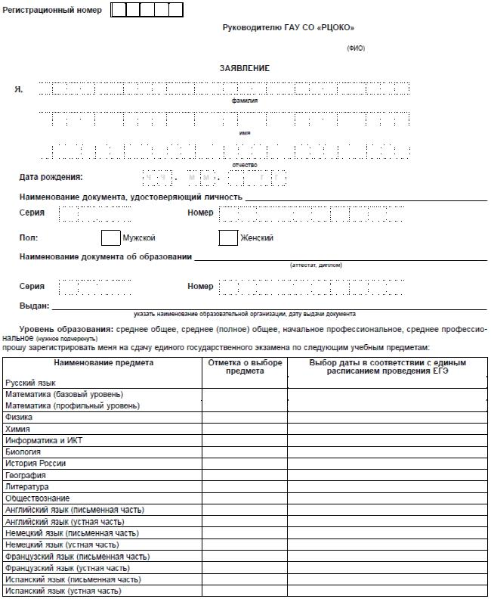
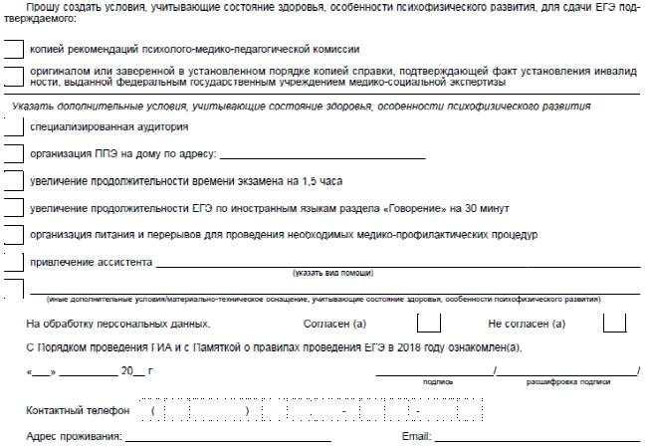

Приложение N 6 к Порядку. Заявление
Приложение N 6
к Порядку регистрации на сдачу
государственной итоговой аттестации
по образовательным программам среднего
общего образования, в том числе в форме
единого государственного экзамена,
в 2018 году
Заявление
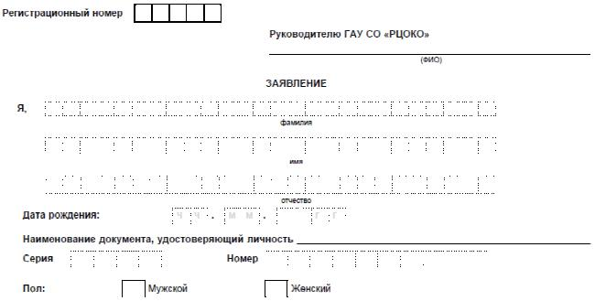
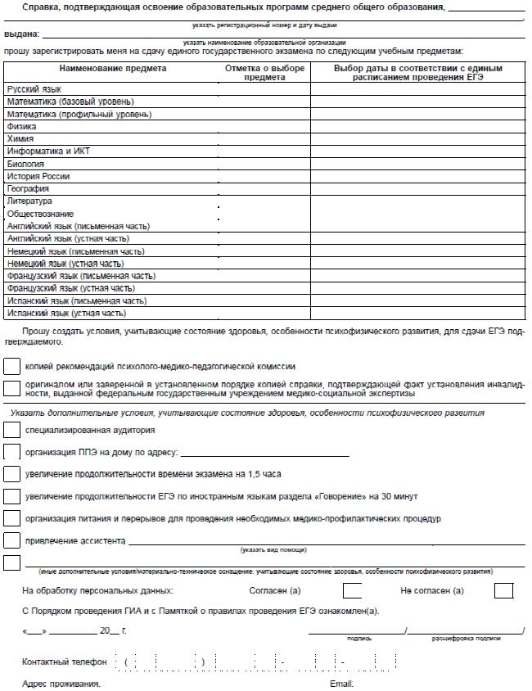

Приложение N 7 к Порядку. Журнал регистрации заявлений на сдачу единого государственного экзамена в 2018 году
Приложение N 7
к Порядку регистрации на сдачу
государственной итоговой аттестации
по образовательным программам среднего
общего образования, в том числе в форме
единого государственного экзамена,
в 2018 году
Журнал регистрации заявлений на сдачу единого государственного экзамена в 2018 году
Регистрационный номер заявления | Дата принятия заявления | Фамилия, имя, отчество заявителя | Личная подпись заявителя | Личная подпись лица, ответственного за прием заявления

Приложение N 8 к Порядку. Памятка о правилах проведения ЕГЭ в 2018 году (для ознакомления выпускников прошлых лет, обучающихся по образовательным программам среднего профессионального образования, обучающихся, получающих среднее общее образование в ...
Приложение N 8
к Порядку регистрации на сдачу
государственной итоговой аттестации
по образовательным программам среднего
общего образования, в том числе в форме
единого государственного экзамена,
в 2018 году
Памятка о правилах проведения ЕГЭ в 2018 году (для ознакомления выпускников прошлых лет, обучающихся по образовательным программам среднего профессионального образования, обучающихся, получающих среднее общее образование в иностранных образовательных организациях и их родителей (законных представителей)/уполномоченных лиц под подпись)
Общая информация о порядке проведении ЕГЭ
1. В целях обеспечения безопасности, порядка и предотвращения фактов нарушения Порядка проведения государственной итоговой аттестации по образовательным программам среднего общего образования, утвержденного приказом Министерства образования и науки Российской Федерации от 26 декабря 2013 года N 1400 (далее - Порядок проведения ГИА) пункты проведения экзаменов (далее - ППЭ) оборудуются стационарными и (или) переносными металлоискателями; штаб ППЭ и аудитории ППЭ оборудуются средствами видеонаблюдения; по решению государственной экзаменационной комиссии Саратовской области по проведению государственной итоговой аттестации по образовательным программам среднего общего образования (далее - ГЭК) ППЭ оборудуются системами подавления сигналов подвижной связи.
2. ЕГЭ по всем учебным предметам начинается в 10.00 по местному времени.
3. Результаты экзаменов по каждому учебному предмету утверждаются, изменяются и (или) аннулируются председателем ГЭК. Изменение результатов возможно в случае проведения перепроверки экзаменационных работ. О проведении перепроверки сообщается дополнительно. Аннулирование результатов возможно в случае выявления нарушений Порядка проведения ГИА.
4. Результаты ЕГЭ признаются удовлетворительными в случае, если участник ЕГЭ по учебным предметам набрал количество баллов не ниже минимального, определяемого Федеральной службой по надзору в сфере образования и науки.
5. С момента получения результатов проверки экзаменационных работ ЕГЭ председатель ГЭК в течение одного рабочего дня рассматривает результаты ЕГЭ по каждому учебному предмету и принимает решение об их утверждении, изменении и (или) аннулировании.
6. Информация об утверждении результатов ЕГЭ по каждому учебному предмету (с указанием официального дня объявления результатов ГИА) размещается на официальном сайте министерства образования Саратовской области http://minobr.saratov.gov.ru/.
7. ГАУ СО "Региональный центр оценки качества образования" (далее - РЦОКО) информируют зарегистрированных у них участников ЕГЭ с утвержденными председателем ГЭК результатами ЕГЭ по учебному предмету путем размещения информации на своих стендах. Адрес РЦОКО: г. Саратов, ул. Мичурина, д. 89.
Ознакомиться с предварительными результатами ЕГЭ можно на сериальном сервисе http://check.ege.edu.ru/.
8. Результаты ЕГЭ при приеме на обучение по программам бакалавриата и программам специалитета действительны четыре года, следующих за годом получения таких результатов.
Обязанности участника ЕГЭ
9. В день экзамена участник ЕГЭ должен прибыть в ППЭ не менее чем за 45 минут до его начала. Вход участников ЕГЭ в ППЭ начинается с 09.00 по местному времени.
10. Допуск участников ЕГЭ в ППЭ осуществляется при наличии у них документов, удостоверяющих их личность, и при наличии их в списках распределения в данный ППЭ.
11. Если участник ЕГЭ опоздал на экзамен (но не более чем на два часа от начала проведения экзамена), он допускается к сдаче ЕГЭ в установленном порядке, при этом время окончания экзамена не продлевается, о чем сообщается участнику ЕГЭ.
В случае проведения ЕГЭ по иностранным языкам (письменная часть, раздел "Аудирование") допуск опоздавших участников в аудиторию после включения аудиозаписи не осуществляется (за исключением, если в аудитории нет других участников или, если участники в аудитории завершили прослушивание аудиозаписи). Персональное аудирование для опоздавших участников не проводится (за исключением, если в аудитории нет других участников экзамена).
12. В случае отсутствия документа, удостоверяющего личность, у выпускника прошлых лет он не допускается в ППЭ. Повторно к участию в ЕГЭ по данному учебному предмету в дополнительные сроки указанные участники ЕГЭ могут быть допущены только по решению председателя ГЭК.
13. В случае пропуска ГИА по уважительной причине, участники ЕГЭ должны представить подтверждающие документы (медицинскую справку, командировочное удостоверение, справку из управления внутренних дел, справку со скорой помощи и.т. п.). Документы представляются не позднее двух рабочих дней со дня пропуска экзамена в ГЭК по адресу: г. Саратов, ул. Соляная, 32, 4 этаж, каб. 45.
14. В день проведения экзамена (в период с момента входа в ППЭ и до окончания экзамена) в ППЭ участникам ЕГЭ запрещается иметь при себе уведомление о регистрации на экзамены (необходимо оставить в месте для хранения личных вещей, которое организовано до входа в ППЭ, или отдать сопровождающему от образовательной организации), средства связи, электронно-вычислительную технику, фото-, аудио- и видеоаппаратуру, справочные материалы, письменные заметки и иные средства хранения и передачи информации.
Во время проведения экзамена участникам ЕГЭ запрещается выносить из аудиторий письменные заметки и иные средства хранения и передачи информации, из ППЭ и аудиторий ППЭ запрещается выносить экзаменационные материалы, в том числе контрольные измерительные материалы (далее - КИМ) по ЕГЭ и черновики на бумажном или электронном носителях, фотографировать экзаменационные материалы.
15. Рекомендуем взять с собой на экзамен:
гелевую или капиллярную ручку с чернилами черного цвета (2 шт.);
документ, удостоверяющий личность;
лекарства и питание (при необходимости);
средства обучения и воспитания: по математике линейка; по физике - линейка и непрограммируемый калькулятор; по химии - непрограммируемый калькулятор; по географии - линейка, транспортир и непрограммируемый калькулятор;
специальные технические средства (для участников ЕГЭ с ОВЗ, детей-инвалидов, инвалидов).
Иные личные вещи участники ЕГЭ обязаны оставить в специально выделенном в здании (комплексе зданий), где расположен ППЭ, до входа в ППЭ месте (помещении) для хранения личных вещей участников ГИА. Указанное место для личных вещей участников ЕГЭ организуется до установленной рамки стационарного металлоискателя или до места проведения уполномоченными лицами работ с использованием переносного металлоискателя.
16. Участники ЕГЭ занимают рабочие места в аудитории в соответствии со списками распределения. Изменение рабочего места запрещено.
17. Во время экзамена участникам ЕГЭ запрещается общаться друг с другом, свободно перемещаться по аудитории и ППЭ, выходить из аудитории без разрешения организатора.
При выходе из аудитории во время экзамена участник ЕГЭ должен оставить экзаменационные материалы, черновики и письменные принадлежности на рабочем столе.
18. Участники ЕГЭ, допустившие нарушение указанных требований или иные нарушения Порядка проведения ГИА, удаляются с экзамена. По данному факту лицами, ответственными за проведение ЕГЭ в ППЭ, составляется акт, который передается на рассмотрение председателю ГЭК. Если факт нарушения участником ЕГЭ Порядка проведения ГИА подтверждается, председатель ГЭК принимает решение об аннулировании результатов участника ЕГЭ по соответствующему учебному предмету.
19. Экзаменационная работа выполняется гелевой, капиллярной ручкой с чернилами черного цвета. Экзаменационные работы, выполненные другими письменными принадлежностями, не обрабатываются и не проверяются соответственно.
Права участника ЕГЭ
20. Участник ЕГЭ может при выполнении работы использовать черновики со штампом ГАУ СО "РЦОКО", и делать пометки в КИМ ЕГЭ (при проведения ЕГЭ по иностранным языкам с включенным разделом "Говорение" черновики не выдаются).
Внимание! Черновики и КИМ не проверяются и записи в них не учитываются при обработке!
21. Участник ЕГЭ, который по состоянию здоровья или другим объективным причинам не может завершить выполнение экзаменационной работы, имеет право досрочно сдать экзаменационные материалы и покинуть аудиторию. В этом случае участник ЕГЭ в сопровождении организатора проходит в медицинский кабинет. В случае подтверждения медицинским работником ухудшения состояния здоровья участника ЕГЭ и при его согласии досрочно завершить экзамен составляется акт о досрочном завершении экзамена по объективным причинам. В дальнейшем участник ЕГЭ по решению председателя ГЭК сможет сдать экзамен по данному предмету в дополнительные сроки.
22. Участники ЕГЭ, досрочно завершившие выполнение экзаменационной работы, могут покинуть ППЭ. Организаторы принимают у них все экзаменационные материалы.
23. Участникам ЕГЭ, получившим неудовлетворительный результат по учебным предметам по выбору, предоставляется право пройти ЕГЭ по соответствующим учебным предметам не ранее чем через год в сроки и формах, установленных Порядком проведения ГИА.
24. Участник ЕГЭ имеет право подать апелляцию о нарушении установленного Порядка проведения ГИА и (или) о несогласии с выставленными баллами в конфликтную комиссию.
Конфликтная комиссия не рассматривает апелляции по вопросам содержания и структуры заданий по учебным предметам, а также по вопросам, связанным с оцениванием результатов выполнения заданий экзаменационной работы с кратким ответом, нарушением обучающимся, выпускником прошлых лет требований настоящего Порядка и неправильным оформлением экзаменационной работы.
25. Информация о времени и месте рассмотрения апелляции по каждому учебному предмету размещается на сайте министерства образования Саратовской области http://minobr.saratov.gov.ru/ вместе с информацией об утверждении результата ЕГЭ.
Участники ЕГЭ и (или) его родители (законные представители) при желании присутствуют при рассмотрении апелляции.
26. Апелляцию о нарушении установленного Порядка проведения ГИА участник ЕГЭ подает в день проведения экзамена члену ГЭК, не покидая ППЭ.
При рассмотрении апелляции о нарушении устанавливаемого Порядка проведения ГИА конфликтная комиссия рассматривает апелляцию и заключение о результатах проверки и выносит решение об отклонении или об удовлетворении апелляции.
При удовлетворении апелляции результат ЕГЭ, по процедуре которого участником ЕГЭ была подана апелляция, аннулируется и участнику ЕГЭ предоставляется возможность сдать экзамен по учебному предмету в иной день, предусмотренный единым расписанием ЕГЭ.
27. Апелляция о несогласии с выставленными баллами подается в течение двух рабочих дней после официального дня объявления результатов экзамена по соответствующему учебному предмету. Участники ЕГЭ подают апелляцию о несогласии с выставленными баллами в конфликтную комиссию по адресу: г. Саратов, ул. Мичурина, д. 89, т. 8 (845-2) 57-99-38.
При рассмотрении апелляции о несогласии с выставленными баллами конфликтная комиссия запрашивает распечатанные изображения экзаменационной работы, электронные носители, содержащие файлы с цифровой аудиозаписью устных ответов участников ЕГЭ, копии протоколов проверки экзаменационной работы предметной комиссией, КИМ участников ЕГЭ, подавших апелляцию.
Указанные материалы предъявляются участникам ЕГЭ (в случае его участия в рассмотрении апелляции).
До заседания конфликтной комиссии по рассмотрению апелляции о несогласии с выставленными баллами конфликтная комиссия устанавливает правильность оценивания экзаменационной работы обучающегося, выпускника прошлых лет, подавшего апелляцию. Для этого к рассмотрению апелляции привлекаются эксперты предметной комиссии по соответствующему учебному предмету. В случае если эксперты не дают однозначного ответа о правильности оценивания экзаменационной работы конфликтная комиссия обращается в Комиссию по разработке КИМ по соответствующему учебному предмету с запросом о разъяснениях по критериям оценивания. По результатам рассмотрения апелляции о несогласии с выставленными баллами конфликтная комиссия принимает решение об отклонении апелляции и сохранении выставленных баллов (отсутствие технических ошибок и ошибок оценивания экзаменационной работы) или об удовлетворении апелляции и изменении баллов (наличие технических ошибок и (или) ошибок оценивания экзаменационной работы). Баллы могут быть изменены как в сторону повышения, так и в сторону понижения.
28. Апелляции о нарушении установленного порядка проведения ГИА и (или) о несогласии с выставленными баллами могут быть отозваны участниками ЕГЭ по их собственному желанию. Для этого участник ЕГЭ пишет заявление об отзыве поданной им апелляции. Участники ЕГЭ подают соответствующее заявление в письменной форме в конфликтную комиссию.
В случае отсутствия заявления об отзыве поданной апелляции и неявки участника ЕГЭ на заседание конфликтной комиссии, на котором рассматривается апелляция, конфликтная комиссия рассматривает его апелляцию в установленном порядке.
Данная информация была подготовлена в соответствии с нормативными правовыми документами, регламентирующими проведение ЕГЭ:
1. Федеральным законом от 29 декабря 2012 года N 273-ФЗ "Об образовании в Российской Федерации".
2. Постановлением Правительства Российской Федерации от 31 августа 2013 года N 755 "О федеральной информационной системе обеспечения проведения государственной итоговой аттестации обучающихся, освоивших основные образовательные программы основного общего и среднего общего образования, и приема граждан в образовательные организации для получения среднего профессионального и высшего образования и региональных информационных системах обеспечения проведения государственной итоговой аттестации обучающихся, освоивших основные образовательные программы основного общего и среднего общего образования".
3. Приказом Министерства образования и науки Российской Федерации от 26 декабря 2013 года N 1400 "Об утверждении Порядка проведения государственной итоговой аттестации по образовательным программам среднего общего образования".
С правилами проведения ЕГЭ ознакомлен (а):
Участник ЕГЭ
"___"________________20___ г. ______________________/_____________________/
Родитель/законный представитель/участника ЕГЭ
"___"________________20___ г. ______________________/_____________________/
Уполномоченное лицо
"___"________________20___ г. ______________________/_____________________/

Приложение N 9 к Порядку. Уведомление
Приложение N 9
к Порядку регистрации на сдачу
государственной итоговой аттестации
по образовательным программам среднего
общего образования, в том числе в форме
единого государственного экзамена,
в 2018 году
ГАУ СО "Региональный центр оценки качества образования"
УВЕДОМЛЕНИЕ от "___"________________20___года
Настоящим подтверждается факт приема заявления о регистрации на сдачу ЕГЭ в 2018 году от гр.________________________________.
За уведомлением на сдачу ЕГЭ следует явиться по адресу: г. Саратов, ул. Мичурина, д. 89, тел. 8 (845-2) 57-99-38, в период с "____" по "____"______________2018 года с ____ до ____ часов.
Регистрационные данные заявления N________ от_____________________.
Уполномоченное лицо по приему заявлений _____________/___________________
ФИО
М.П

Приложение N 10 к Порядку. Регистрация на экзамен ЕГЭ. Выверка. Код формы: СБ-04
Приложение N 10
к Порядку регистрации на сдачу
государственной итоговой аттестации
по образовательным программам среднего
общего образования, в том числе в форме
единого государственного экзамена,
в 2018 году
Регистрация на экзамен ЕГЭ. Выверка
Код формы: СБ-04
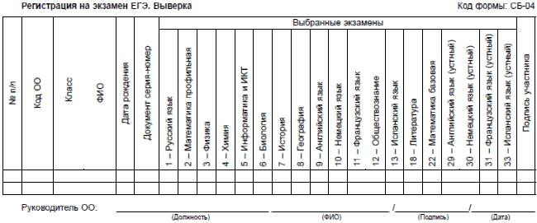

Приложение N 11 к Порядку. Регистрация на экзамен ГВЭ. Другое. Выверка. Код формы: СБ-04
Приложение N 11
к Порядку регистрации на сдачу
государственной итоговой аттестации
по образовательным программам среднего
общего образования, в том числе в форме
единого государственного экзамена,
в 2018 году
Регистрация на экзамен ГВЭ. Другое. Выверка
Код формы: СБ-04
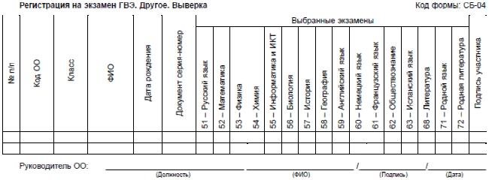

Приложение N 2. Места регистрации на сдачу единого государственного экзамена выпускников прошлых лет, обучающихся, получающих среднее общее образование в иностранных образовательных организациях, обучающихся по образовательным программам среднего ...
Приложение N 2
к приказу
министерства образования
Саратовской области
от 30.11.2017 N 2525
Места регистрации на сдачу единого государственного экзамена выпускников прошлых лет, обучающихся, получающих среднее общее образование в иностранных образовательных организациях, обучающихся по образовательным программам среднего профессионального образования, в 2018 году
Наименование организации | Адрес, телефон | График приема заявлений
Государственное автономное учреждение Саратовской области "Региональный центр оценки качества образования" | 410028, г. Саратов, ул. Мичурина, д. 89,  т. 8 (845-2) 57-99-38  http://sarrcoko.ru/ | Понедельник-четверг с 9.00 до 17.30, пятница с 9.00 до 16.30.  Перерыв с 13.00 до 14.00

